Государственное учреждение образования
«Средняя школа №10 г. Солигорска»

Исследовательская работа

«Может ли пациент с часами на руке
определить температуру воздуха в больничной палате
с помощью таблетки аспирина?»

Выполнила
Корж Диана Алексеевна,
учащаяся 7 «Б» класса

Руководитель
Горавская Виктория Дмитриевна,
учитель физики

223710 г. Солигорск
ул. Октябрьская, 63
тел. 8(0174) 33-00-93
school10_soligorsk@tut.by

Солигорск, 2024

ОГЛАВЛЕНИЕ

Введение……………………....…………………………………………………....3
Глава 1. Теоретические сведения
1.1 Химическое уравнение реакции……………………………………………….5
1.2 Описание эксперимента…..………………...…….…………………….……...6
Глава 2. Исследование температурной зависимости
2.1 Определение времени полного растворения таблетки аспирина в воде
при различных температурах……………….. ……………………………… 7
2.2 Оценка температурной зависимости…………………………………………..9
2.3 Проверка гипотезы…………………………………………………………….10
Заключение……………………………………………………….………………11
Список использованных источников……………………………………........12

ВВЕДЕНИЕ
Англичанин мистер Хопп
Смотрит в длинный телескоп.
Видит горы и леса,
Облака и небеса.
Но не видит ничего,
Что под носом у него
Даниил Хармс,1936
Об окружающем мире можно многое узнать с помощью различных наблюдений и экспериментов, используя зачастую простые измерительные приборы, которые практически есть у каждого дома, такие как линейка, часы, мензурка или в том числе самый обычный градусник.
Недавно я прочитала занимательную статью про шипучий аспирин, в конце которой предлагалась несколько вопросов для самостоятельно рассмотрения. Один из них меня очень заинтересовал. «Может ли пациент с часами на руке определить температуру воздуха в больничной палате с помощью таблетки аспирина?» Этот вопрос и стал темой моего исследования.
На основе простейших опытов, а именно, наблюдений, как растворяется таблетка шипучего аспирина, я попробую выяснить как время растворения таблетки зависит от температуры воды в стакане, и проанализировать полученные результаты. Таким образом, выбранная мною тема исследовательской работы, является актуальной.
Объект исследования: таблетка аспирина.
Предмет исследования: зависимость скорости растворения шипучей таблетки аспирина от температуры воды в стакане.
В своей работе я выдвинула следующую гипотезу: сможет ли пациент с часами на руке определить температуру воздуха в больничной палате с помощью таблетки аспирина?
Цель: выяснить как время растворения шипучей таблетки аспирина зависит от температуры воды в стакане.
Задачи:
- определить время полного растворения таблетки аспирина в воде с различной температурой;
- оценить полученную температурную зависимость;
- проверить гипотезу;
- на основе полученных результатов сформулировать выводы.
Методы исследования:
- описание;
- наблюдение;
- эксперимент;
- сравнение;
- анализ полученных результатов.

ГЛАВА 1. ТЕОРЕТИЧЕСКИЕ СВЕДЕНИЯ
  - Химическое уравнение реакции
Рассмотрим химическое уравнение реакции питьевой соды с лимоном:
$3NaHCO_{3}+C_{6}H_{8}O_{7}=3CO_{2}+3H_{2}O+{Na}_{3}C_{6}H_{5}O_{7} [1]$. (1)
В реакции образуется цитрат натрия ${(Na}_{3}C_{6}H_{5}O_{7})$ , углекислый газ $(3CO_{2})$ и вода ${(H}_{2}O)$.
Когда таблетка помещается в воду, реакция протекает весьма быстро с образованием шипящих пузырьков газа не только на таблетке, но и на поверхности стакана. Именно на самой таблетке эти пузырьки и появляются. Часть углекислого газа успевает раствориться в воде. Когда таблетка растворится полностью, выделение пузырьков почти совсем прекращается.
Если вскрыть упаковку и бросить таблетку в стакан с водой, то за короткое время получается раствор лекарства в слабо газированном напитке. Так устроены многие шипучие препараты лекарств, например шипучий аспирин. Аналогично устроены таблетки для быстрого приготовления шипучих тонизирующих напитков. Часто в рецептуре шипучих лекарств лимонная кислота и питьевая сода даже не указываются, так как эти вещества и продукты их реакции в воде выполняют только вспомогательную роль.

ГЛАВА 1. ТЕОРЕТИЧЕСКИЕ СВЕДЕНИЯ
1.2 Описание эксперимента
Прежде чем проводить измерения, нам следует подготовиться к этой работе. Надо научиться приготавливать в сосуде, например в стакане, воду с заданной, но разной температурой, быть уверенным, что в объеме температура воды
и что при комнатных условиях внешней среды эта температура «не убежит» заметно из-за нагрева или охлаждения окружающим воздухом за время проведения одного измерения. Температура воды должна быть не только одинаковой по всему объему, но и равняться температуре стенок стакана.
Сам опыт состоял в следующем:
- устанавливалась равновесная температура воды в почти полном стакане;
- вскрывался пакетик с шипучим аспирином, и его таблетка опускалась в стакан с водой определенной температуры;
- одновременно фиксировалось время начала процесса растворения таблетки с помощью секундомера.
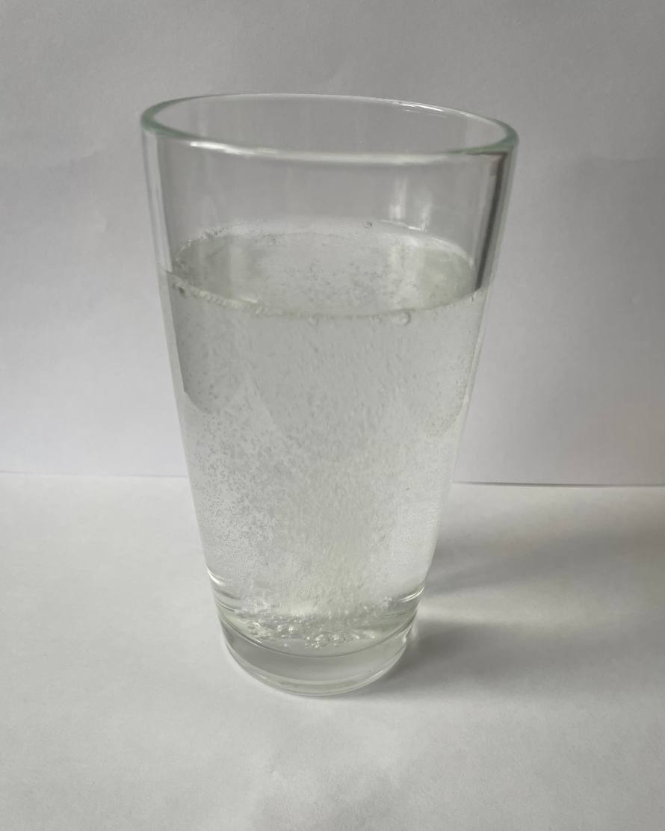
Рис. 1. Пузырьки углекислого газа в емкости с водой после растворения
шипучей таблетки

ГЛАВА 2. ИССЛЕДОВАНИЕ ТЕМПЕРАТУРНОЙ
ЗАВИСИМОСТИ
2.1 Определение времени полного растворения таблетки
аспирина в воде с различной температурой
Цель: определить время полного растворения таблетки шипучего аспирина при различных температурах воды.
Материалы и оборудование: таблетки аспирина, стакан с водой, секундомер цифровой, термометр ртутный лабораторный(рис.2).
Результаты измерения времени растворения таблеток при различных температурах воды были занесены в таблицу 1.

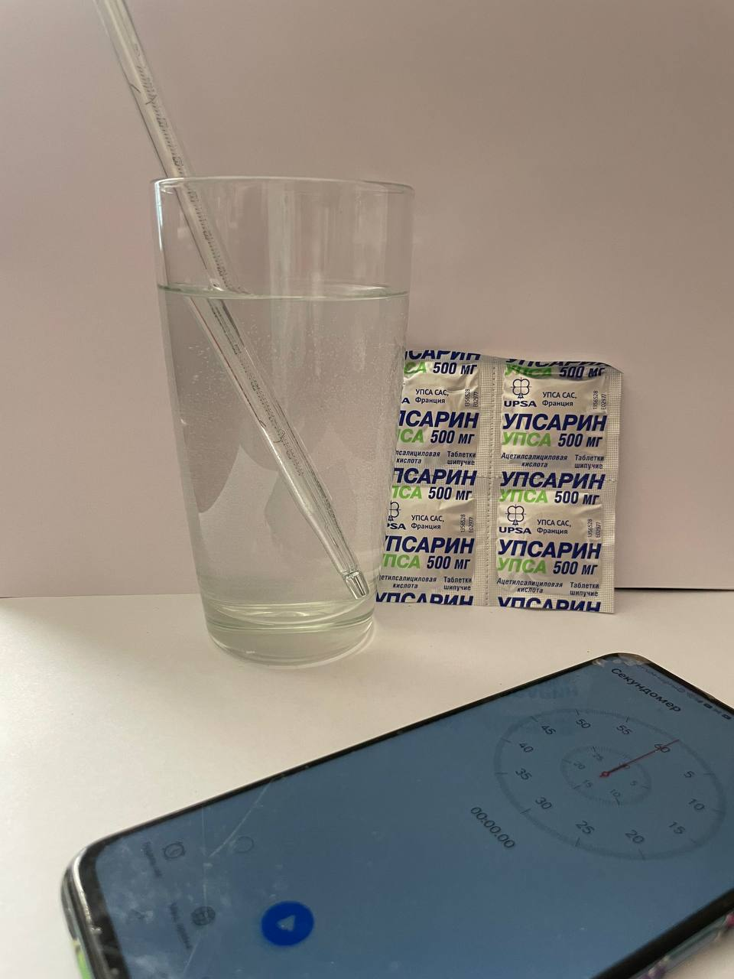
Рис. 2. Термометр, стакан, таблетка аспирина, используемые в опыте

ГЛАВА 2. ИССЛЕДОВАНИЕ ТЕМПЕРАТУРНОЙ
ЗАВИСИМОСТИ
2.1 Определение времени полного растворения таблетки
аспирина в воде с различной температурой
Заметим, что, перед тем как полностью исчезнуть, таблетка уменьшалась в размерах и всплывала на поверхность воды из-за пузырьков газа, прилипших к поверхности тающей таблетки. Поэтому момент исчезновения плавающей таблетки определялся довольно точно. После полного визуального растворения таблетки в воде еще некоторое, но очень короткое время продолжали выделятся пузырьки газа. Это всплывали прилипшие к стенкам и дну стакана пузырьки и, быть может, продолжалась реакция остатков следов соды и лимонной кислоты, попавших в раствор.
Также при проведении эксперимента было замечено, что при разной температуре воды таблетка аспирина имела различные типы растворения. Например, при более высокой температуре таблетка процесс растворения происходил достаточно активно и без погружения на дно стакана. При более низких температурах она сначала погружалась на дно стакана, а затем всплывала.

Таблица 1 – Результаты измерения времени растворения таблеток при различных температурах воды
№  опыта | Температура воды τ,${}_{}^{0}С$ | Время растворения t, мин
 | 19 | 1,15
 | 20 | 1,06
 | 23 | 1,00
 | 38 | 0,48
 | 80 | 0,24
 | 21 | 1,10
 | 13 | 1,27
 | 45 | 0,36
 | 55 | 0,28
 | 67 | 0,20
 | 30 | 0,70
 | 8 | 1,41

ГЛАВА 2. ИССЛЕДОВАНИЕ ТЕМПЕРАТУРНОЙ
ЗАВИСИМОСТИ
2.2 Оценка температурной зависимости
Полученные данные показывают то, что при увеличении температуры (примем её за х) в несколько раз, соответствующее значение времени (примем его за у) уменьшается во столько же раз. Следовательно, переменная у обратно пропорциональна переменной х. Причём, переменные х и у в процессе растворения принимают только положительные значения. Таким образом, мы имеем дело с зависимостью, которая носит обратнопропорциональный характер и описывается степенной функцией вида y = k · ($\frac{1}{x^{n}}$), где х независимая переменная – температура воды, k – коэффициент пропорциональности, показывающий положение гиперболы в зависимости от частного случая при k > 0 или k<0 [2]. Надо знать, что k≠0, а n – показатель степени x, в зависимости от чётности числа описывает смещение зависимости в сторону положительных или отрицательных значений на графике.
На графике 1 представлены результаты измерений с линейными шкалами по двум осям. Видно, что через экспериментальные точки можно провести гладкую монотонную кривую, вблизи которой лежат все точки с относительно небольшими отклонениями от кривой.

На основе проведенных опытов я пришла к следующему выводу: скорость растворения вещества и температура воды связаны отношением обратной пропорциональной зависимости, которая описывается степенной функцией вида y =($\frac{1}{x^{n}}$). В итоге получаем, что при высоких температурах скорость реакции, как видно из графика, растет с температурой, но не так быстро, как для реакции в холодной воде.

ГЛАВА 2. ИССЛЕДОВАНИЕ ТЕМПЕРАТУРНОЙ
ЗАВИСИМОСТИ
2.3 Проверка гипотезы
Проведем обратный эксперимент.
Цель: определить температуру в помещении с помощью таблетки аспирина.
Материалы и оборудование: таблетки аспирина, стакан с водой, секундомер цифровой, комнатный термометр.
Сам опыт состоял в следующем:
- фиксировалась температура в помещении с помощью комнатного термометра;
- устанавливалась равновесная температура воды в почти полном стакане;
- вскрывался пакетик с шипучим аспирином, и его таблетка опускалась в стакан с водой;
- одновременно фиксировалось время начала процесса растворения таблетки с помощью секундомера.
Результаты измерения времени растворения таблеток и температуры в помещении были занесены в таблицу 2.

Таблица 2 – Результаты измерения времени растворения таблеток и температуры в помещении
№  опыта | Время растворения t, мин | Температура в помещении, τ,${}_{}^{0}С$
1. | 0,57 | 23
2. | 1,05 | 23
Если сравнить данные для времени для этой же температуры с данными из таблицы 1, получается, что этому времени приблизительно соответствуют $τ_{2}=20{}_{}^{0}С$ ( $t_{2}=1.06 мин$).
На основе проведенных опытов я пришла к следующему выводу, что пациенту получится определить температуру в помещении с некоторой погрешностью.

ЗАКЛЮЧЕНИЕ
В ходе проведения данной исследовательской работы на основе полученных результатов были сформулирован следующие выводы:
- наблюдения показывают, что время растворения таблетки шипучего аспирина в стакане с водой однозначно зависит от температуры воды – оно резко уменьшается с ростом температуры, при высоких температурах скорость реакции растет с температурой, но не так быстро, как для реакции в холодной воде;
- скорость растворения таблетки аспирина и температура воды связаны отношением обратной пропорциональной зависимости, которая описывается степенной функцией вида y =($\frac{1}{x^{n}}$).
Гипотеза, которая выдвигалась в начале работе, оказалась частично правдивой. Пациент с часами на руке сможет определить температуру воздуха в больничной палате с помощью таблетки аспирина с некоторой погрешностью.
Исследование носит прикладной характер, практическая ценность которого заключается в том, что в ходе экспериментальной работы были проанализированы данные о зависимости скорости растворения шипучей таблетки аспирина от температуры.

СПИСОК ИСПОЛЬЗОВАННЫХ ИСТОЧНИКОВ
- Интересные химические эксперименты [Электронный ресурс] / Химическое уравнение. – Режим доступа: http://budclub.ru/l/lepetow_d_w/chemistry.shtml. –Дата доступа: 31.08.2023.
- Степенная функция [Электронный ресурс] / Степенная функция. – Режим доступа: https://ru.wikipedia.org/wiki. –Дата доступа: 05.09.2023.

